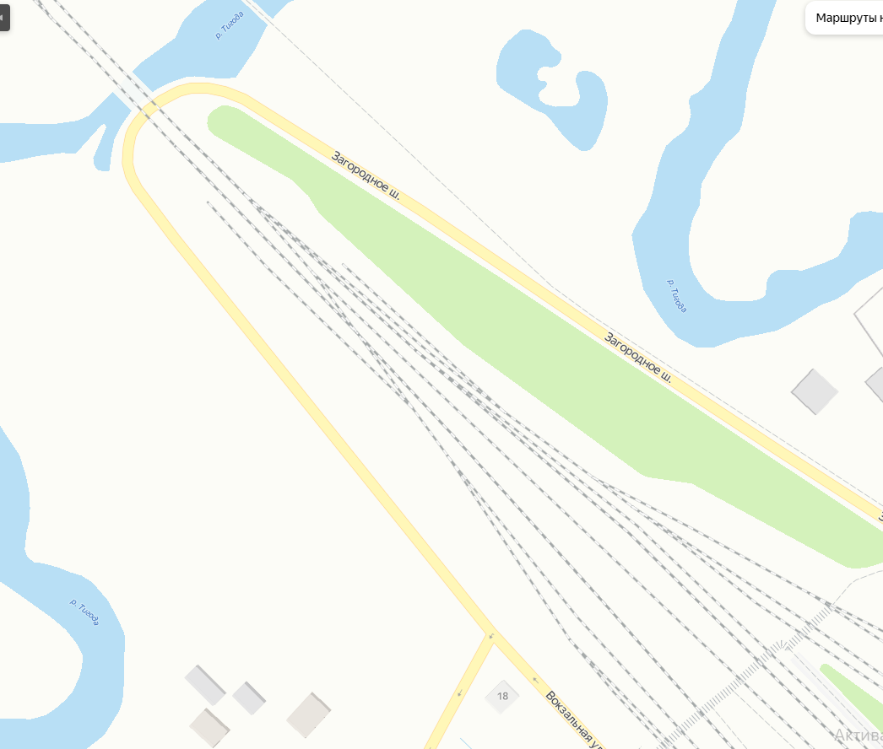

- Проведение ремонтных работ по правой полосе дороги ул. Вокзальной (от ж/д моста до пересечения с ул. Береговой).

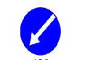 - Объезд препятствия слева

**СХЕМА временного ограничения движения автотранспорта**

**по ул. Вокзальной**

- Предупреждение о начале ремонта участка дороги по ул. Вокзальной

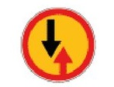 - Начало действия знака «Преимущество встречного движения»

Приложение № 1 к Постановлению администрации Любанского городского поселения Тосненского района Ленинградской области № 233 от 03.04.2023г.

|

|

|

|

|

|

|

|

|

|

|

|